**实验八  循环控制（2）**

**一、实验目的**

1.熟悉用while、do-while、和for语句实现循环的方法；

2.掌握在程序设计中用循环的方法实现一些常用算法；

3.进一步学习调试与修改程序。

**三、实验内容**

Ø **基本题**

（一）完善程序（对每处填空分别作出必要的注释）

1、统计从键盘上输入的字符中的数字字符的个数,用换行符结束循环。

 int n=0,c;

 c=________;

 while_______

    {if ______ n++;

     c=______;

}

2、下列程序段的循环体的执行次数是三次。

 a=10;b=0;

 do {b+=2;a-=2+b;} while (a>=0);

（二）运行程序，输出结果

   1．写出以下两个程序的输出结果，注意循环的次数和循环体的位置。

（1）main（）                     （2） main（）

    {int num=0；                         {int num=0；

    while （num〈=1）                   while（num++〈=1）；

         {num++；                        printf（“*%d\n,num）;

          printf（“%d\n”，num）；       printf("**%d\n",num);

         }                               }

   }

程序一：

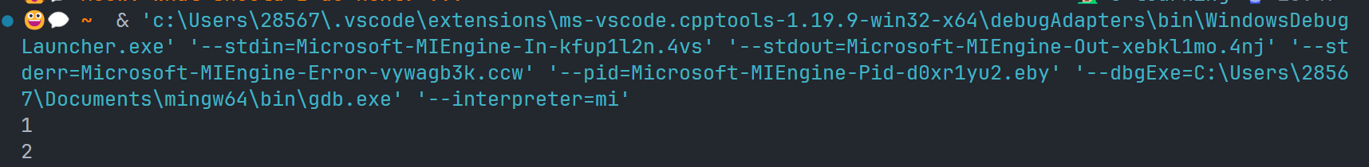程序二：

 2、# include <stdio.h>

  main( )

 {int y=10;

  do {y--;}while(--y);

  printf("%d\n",y--);

 }

输出为0

Do-While结束后y = 0

Print时，先返回0，再执行y = y-1

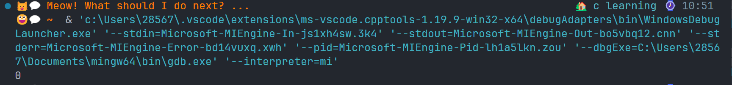

3、#include <stdio.h>

  main( )

 {int i,j,x=0;

  for (i=0;i<2;i++)

     {x++;

      for (j=0;j<=3;j++)

        {if (j%2) continue;

         x++;

        }

      x++;

     }

  printf("x=%d\n",x);

 }

输出x = 8

第一个for执行两次

第二个for每次执行三次 在j = 0，2时候条件为真

X共加8

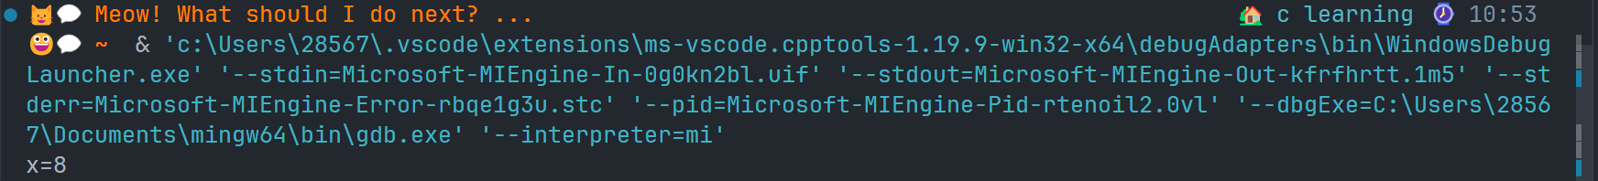

4、main ( )

 {int i=1,s=3;

  do

    {s+=i++;

     if (s%7= =0) continue;

     else ++i;

    }while (s<15);

  printf("%d",i);}

输出8

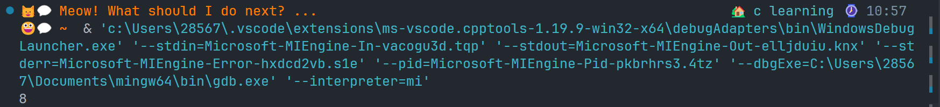

（三）编程

1、求有多少种方法可将1.0元人民币兑换成1分，2分，5分，1角，2角，5角。

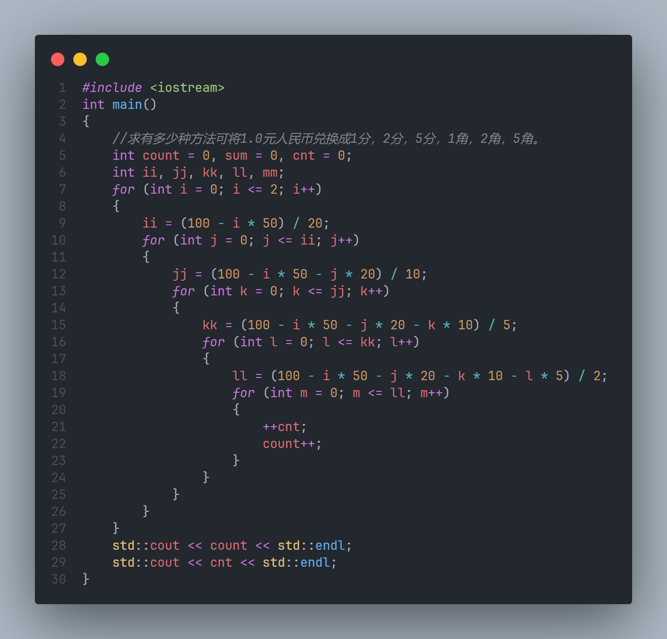

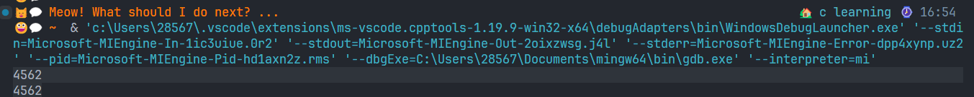

上面输出为方法数

下面输出为循环次数

2．打印下列图案:

                              *  *

                              *** ***

                    *********

                              *** ***

                                *  *

 要求程序能打印任意层次的图案 ,如上图n=5

1．编程序打印一个如图3所示的数字金字塔：

**图3   数字金字塔**

**四、思考与讨论**

1．小结三种形式的循环使用的区别；

While和for 循环是可以相互替代/转换的

而Do-While一定会执行一次循环体内的语句

2．小结循环嵌套的规定和应用。

循环嵌套需要使用不同变量控制

五、课后作业

  撰写实验报告。

**六、实验机时**

2机时。